附件2
金税三期工程纳税服务项目系统介绍

- 概况

（一）纳税服务项目总体定位
纳税服务系统是金税三期工程“一个门户、四个平台”应用框架的重要组成部分，包含涉税事项办理、通知通告、提示提醒、举报投诉、评价调查、咨询、预约、信息查询等业务。纳税服务与核心征管、行政管理、管理决策共同构成金税三期工程 “四个平台”应用框架。
纳税服务系统与金税三期工程核心征管、管理决策、外部信息交换、总局12366等系统紧密衔接，为金税三期工程各系统提供纳税人信息采集和业务事项的预处理，实现跨平台的信息交互。
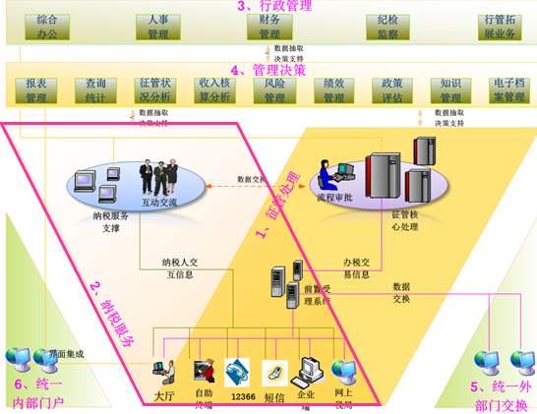
图：纳税服务项目定位
纳税服务平台由服务渠道、受理/前置和纳税服务应用支撑平台组成。主要用于实现大厅系统、呼叫中心、短信、网上税局以及自助终端等服务方式，以现代信息技术为支撑，为纳税人及公众提供纳税咨询、税法宣传、辅导培训、法律救助、提醒服务和纳税人基本信息查询等服务，建立技术先进、内容丰富的纳税服务平台。

（二）项目建设目标
根据国家税务总局对纳税服务工作提出的“合法有效、集中统一、数据唯一、流程为导向、优化服务”的总体要求，依据科学实用性、标准规范性、执法低风险的原则，在信息共享基础之上，以服务方式创新为切入点，以纳税人为视角，以金税三期征管业务系统为基础，丰富纳税人办理各项涉税事宜的手段，突出个性化服务，建成以纳税人合理需求为导向，以持续提高纳税人满意度和税法遵从度为目标，以办税服务厅、税务网站和纳税服务热线为平台，以税法宣传、纳税咨询、办税服务、权益保护、信用管理、社会协作为任务，“始于纳税人需求，基于纳税人满意，终于纳税人遵从”的信息化服务平台。具体目标如下：
一是纳税服务系统要能够为纳税人提供多样化的服务手段和统一的服务内容，既能够为纳税人提供网上、电话、短信等服务渠道，还能够为纳税人提供涉税事项处理、信息查询、推送与发布、双向交流互动等全方位的服务内容，满足纳税人多方位的纳税服务需求。
二是纳税服务系统要引入纳税人为中心的业务理念，为纳税人提供多种渠道组合的协同服务，从而达到改善纳税人服务体验，优化纳税服务的目的。
三是纳税服务系统要为税务干部提供统一的后台管理平台，并和管理决策、核心征管、个人税收管理、外部交换等系统进行全面集成，帮助税务干部掌握相关信息、为纳税人提供连续准确的服务。

（三）项目建设历程
金税三期工程纳税服务项目自2011年11月16日正式启动，并于2012年11月进入试点推广阶段。推广情况如下：
重庆国地税上线：纳税服务项目已经于2012年11月在重庆国税、重庆地税启动双轨试运行，于2013年6月份正式在重庆国税、重庆地税上线运行。
山东地税上线：纳税服务项目已经于2013年9月份在山东地税正式上线运行，近期每个月超过46万纳税人在网上完成申报征收业务。
山西国税上线：纳税服务项目已经于2014年6月份在山西国税试点上线运行，7月份开始进行全省推广，截止到10月份已有62302户纳税人。
迄今为止系统运行基本正常，截止2014年8月14日，在网上开户纳税人共79万户,其中：山东地税57万户，重庆国税13.2万户，重庆地税12.8万户，山西国税4.9万户。登陆网上办税服务厅办理业务的为59.7万户；累计完成申报业务2727.6万笔，申报成功58.7万户，申报税款共计1509.5亿元；累计完成缴款业务436.7万笔，缴款成功户数40.1万户，缴纳税款共计1501.6亿元。
- 系统架构

（一）系统总体应用架构
纳税服务项目包含3个子系统,即纳税服务应用支撑平台、纳服门户及网上办税子系统、第三方接入子系统。此外还包含对其它渠道的统一接入服务预留设计，包括面向电话渠道（IVR和座席系统）、短信渠道和自助办税终端等。纳税服务项目总体应用架构逻辑视图如下：
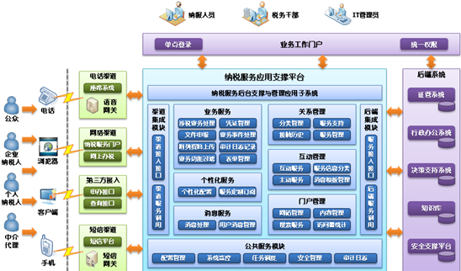
图：总体应用架构视图
在总体应用架构中，纳税服务应用支撑平台是整个纳税服务平台业务处理的关键，对外实现对各类渠道的统一管理和服务支撑，对内实现统一的服务和数据管理以及同后端业务系统的集成。主要承担了四个层面的职能：
1、为所有的渠道提供统一的共享服务和管理机制；
2、为税务服务人员提供纳税服务所需的工作界面；
3、建立纳税服务平台同其他业务系统的集成交互体系；
4、为未来的业务发展以及各省的个性化业务加载提供一个完备的服务平台环境。

（二）系统总体逻辑架构
系统总体逻辑架构遵循金税三期工程架构组关于各安全域划分需要，严格区分互联网区和内网区并实现单向隔离，具体如下图所示：
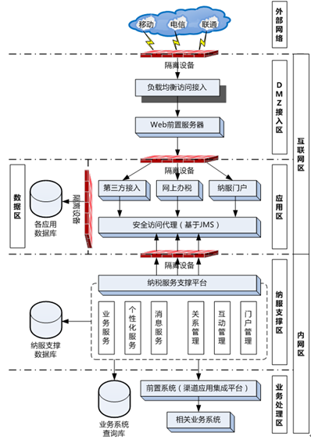
图：总体逻辑架构视图
纳税服务系统总体逻辑架构主要分为五个区：
◎ DMZ接入区（访问接入）
属于互联网区，通过不同运营商链路接入互联网，对外直接提供访问接入服务，这里使用硬件负载均衡设备（及SSL加速设备）统一实现接入，并完成HTTPS->HTTP协议转换后转交Web前置服务器。Web前置服务器负责完成静态资源及已静态化页面的直接响应，动态请求则经由隔离设备转交给各渠道应用系统进行受理，如纳服门户子系统、网上办税子系统等。
◎ 互联网应用区（业务受理）
属于互联网区，根据不同渠道类型区分不同的子系统，根据各渠道的交互特点来完成业务受理，本项目主要包括纳服门户子系统、网上办税子系统、第三方接入子系统，此外还可部署：WAP办税子系统、微信办税子系统等。各渠道子系统所解析过的业务请求，将转交安全访问代理，等待内网区的纳税服务支撑平台进行处理并反馈结果。
◎ 互联网数据区（业务受理--数据库）
属于互联网区，因此处涉及数据存储，因此又单独隔离一个安全域，专门用于数据存储。互联网区域不落地业务数据，主要存储审计数据、日志数据、配置数据、身份数据和暂存数据。
◎ 纳服支撑区（业务处理）
属于内网区，专门为纳税服务支撑平台所设置的一个逻辑区，其直接监听安全访问代理的业务请求，然后进行分类处理，非税类（自有业务）直接完成处理过程，涉税类经过预处理后转交前置系统（渠道应用集成平台），查询类业务则直接访问业务系统所提供查询库。
◎ 业务处理区（业务系统）
属于内网区，各业务系统所处的一个逻辑区。

（三）应用分层架构视图
应用分层架构视图用于指导各系统开发时，所涉及和关注的应用层级结构，层级之间保持松耦合，层级之内高内聚。
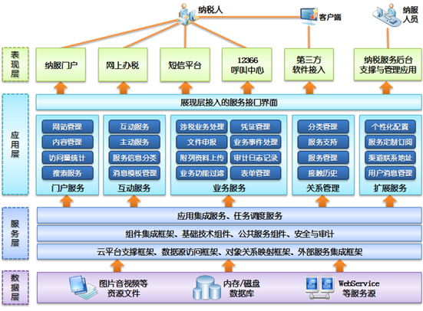
图：应用分层架构视图
1.表现层
表现层基于总局业务工作门户基础框架构建，便于和“金税三期”规划中的其它应用系统进行界面集成。展现层实现基础技术包括HTML, CSS， JS， ActiveX, Portlet等。
表现层包括了纳服门户、网上办税、短信平台、12366呼叫中心、第三方软件接入和纳税服务后台支撑与管理应用。
2.应用层
应用层负责维护客户端与应用支撑平台之间的会话逻辑，实现系统安全层面的逻辑检查，拒绝客户端非法的访问请求。应用层同时负责与金税三期其它应用系统通过总局IA平台实现基于单点登录的相互验证。
应用层包括了门户服务、互动服务、业务服务、关系管理、扩展服务和展现层接入的服务接口界面等。
3.服务层
服务层提供了一系列业务构件基于统一的业务构件框架实现，专注于业务逻辑的实现，在横向层次上通将业务构件接口以特定的服务框架进行集成，可以将业务构件功能以服务的形式暴露出去。
服务层包括了应用集成服务、任务调度服务、组件集成框架、基础技术组件、公共服务组件、安全与审计、云平台支撑框架、数据源访问框架、对象关系映射框架、外部服务集成框架等。
4.数据层
数据层包括了数据库、图片音频等文件资源。
数据层涉及到的数据来源于基线业务需求，以及为实现这些业务需求引入的各类过程控制数据，例如政务公开数据、渠道数据、服务数据、工作流数据、各类规则库、格式库、引擎库、平台组件库等元数据。
按照纳税服务业务实体的主题域定义方法，以纳税人为中心，纳税服务平台的数据可划分两大部分：纳税服务数据和税收征管数据。

（四）应用子系统划分
纳税服务平台从应用子系统的划分上根据应用体系可以分为两大部分，分别是纳税服务渠道和纳税服务应用支撑。如下图所示。
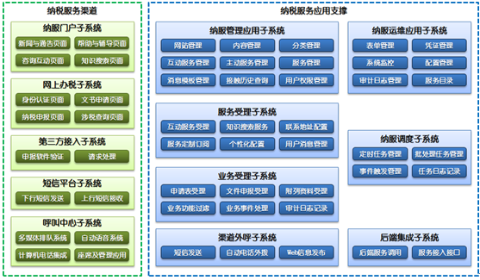
图：应用子系统视图

1.纳税服务渠道
纳税服务渠道主要提供给纳税人和第三方系统与纳税服务平台衔接的渠道，根据类型可以划分为纳服门户子系统、网上办税子系统、第三方接入子系统、短信平台子系统、呼叫中心子系统。
◎ 纳税门户子系统
纳税门户子系统是纳税信息的主要展示，纳税人和社会公众通过网站浏览信息，可以快速的知道相关的纳税信息，最新信息。
主要有信息搜索，纳税人可以通过搜索功能快速定位搜到并查看自己感兴趣的信息；互动参与信息，纳税人在公众参与模块可以查看互动信息，咨询，投诉，举报等功能，并得到税务人员的反馈信息；纳税人通过纳税门户子系统可以查看浏览网上税务的信息，并办理相关业务。
◎ 网上办税子系统
网上办税子系统为纳税人提供覆盖所有办税项目的多种办理渠道，实现互动互联的“网上办税服务厅”，并为税务机关内部各个信息系统提供信息采集、业务事项预处理，实现跨平台间的信息交互、各个业务系统间相互连通。
网上办税子系统提供业务处理的能力，如网上文书预审，并组织报文。在线办税的业务功能是网上税局的最重要体现，通过在线办税业务将前台业务往前迁移，业务办理效率通过减少了纳税人去前台的次数、减轻了前台业务人员的工作负荷而得到有效提高。
◎ 第三方接入子系统
第三方接入子系统用来衔接金税三期项目中的第三方代理机构以及企业端软件等，是纳税服务平台的一个重要的服务承载平台，第三方接入子系统对相关的接口按应用集成平台接入规范对各接口、服务等进行管理。
◎ 短信平台子系统
短信渠道接入子系统为运营商短信网关提供短信接入服务，并与纳税服务应用支撑平台对接，面向纳税人提供短信发送的服务。
短信平台是一个以手机为应用基础，为各级运营商、各种企业提供多种新型短信息应用的一整套解决方案，基于短信平台建立起具有丰富增值服务内容的完整的、大规模短信息处理的系统。通过这个平台可以向中国移动、中国联通甚至固定电话的用户提供发送短信息、铃声、图片、定制信息、通知等服务。
◎ 呼叫中心子系统
电话渠道接入子系统为电话渠道提供涉税相关的服务接口，包括身份鉴别、电话申报、涉税查询。同时对于电话接入的报文转换、调用流程、数据校验进行处理。

2.纳税服务应用支撑
纳税服务应用支撑部分是纳税服务平台的核心组成部分，主要包括了纳服管理应用子系统、服务受理子系统、业务受理纳服调度子系统、渠道外呼子系统、纳服运维应用子系统、纳服调度子系统。
◎ 纳服管理应用子系统
纳税服务平台作为业务应用系统，是纳税服务业务拓展和深化的支撑平台。实现纳税服务业务、风险管理与服务、服务支持以及征管业务数据预处理等，而未来新增的纳税服务业务也将在该平台上开发实现。纳服管理应用子系统包括了网站管理、内容管理、分类管理、互动服务管理、主动服务管理、服务管理、消息模板管理、接触历史查询、用户权限管理等功能。
◎ 服务受理子系统
服务受理子系统用来受理来自于12366和其他渠道的服务请求，包括了互动服务受理、知识搜索服务、联系地址配置、服务定制订阅、个性化配置、用户消息管理等功能。
◎ 业务受理子系统
业务受理子系统用来处理涉税的相关业务。纳税服务平台提供涉税业务接口，由相关系统对涉税业务进行受理，并通过纳税服务平台的接口转入核心系统进行处理。
业务受理子系统包括了申请表受理、文书申报受理、附列资料受理、业务功能过滤、业务事件处理、审计日志记录等功能。
◎ 渠道外呼子系统
按照金税三期总体应用架构规划设计，纳税服务平台由服务渠道、纳税服务应用支撑两部分组成，其中服务渠道包括网络、电话、短信、邮寄、大厅、自助终端等渠道（在本次项目范围中只考虑网络、电话以及短信三类渠道的建设）。
◎ 纳服运维应用子系统
纳服运维应用子系统用来对纳税服务平台进行运维管理。纳服运维应用子系统包括了表单管理、凭证管理、系统监控、配置管理、审计日志管理、服务目录等功能。
◎ 纳服调度子系统
纳服调度子系统提供纳税服务调度和管理的功能。纳服调度子系统包括了定时任务管理、批处理任务管理、事件触发管理、任务日志记录等功能。
◎ 后端集成子系统
后端集成子系统用来与核心系统等进行衔接，纳税服务平台接受来自前端的服务请求，通过后端接口衔接至核心系统、决策支持系统等。后端集成子系统包括了后端服务调用、服务接入接口等功能。对后端服务接口进行调用，调用后端服务的时候，需要对接口的请求者进行鉴权操作，系统通过约定的鉴权方式设定可以访问后端服务接口的用户。

（五）性能设计
纳税服务整体采用了分级分层压力分摊设计策略，每个应用层级均承担部分压力，降低层级见耦合度的同时也有效避免所有请求压力直接负担到最后一级，保护后端压力规模和压力强度，其概念设计视图如下：
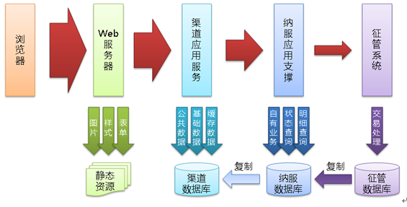
图：分级分层压力分摊设计示意图

在目前正在开展的省级优化模式方案中，纳税服务系统进一步降低了对征管系统的实时接口依赖度，将大量查询转为直接走查询库的模式，从而让征管系统能够更好地降低压力负担，避免成为全信息系统性能瓶颈。其系统协作关系流程示意图如下所示：
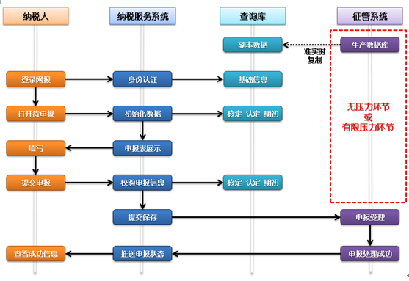
图：系统协作关系流程示意图

纳税服务系统在实验室进行了性能自测工作，测试情况如下：
测试用例 | 实测  响应时间 | 目标  TPS值 | 实测  TPS值 | 实测每小时  高峰业务处理量
增值税一般纳税人申报 | 3-5秒 | 128 | 180 | 64万8千笔/小时
增值税小规模纳税人申报 | 3秒 | 128 | 190 | 68万4千笔/小时
企业所得税申报 | 3-5秒 | 128 | 100 | 36万笔/小时
通用申报 | 3-5秒 | 128 | 80 | 28万8千笔/小时
*注1：性能自测环境资源情况如下：
应用服务器为8台DELL刀片；数据库服务器为2台16CPU小型机分区；
*注2：测试目标所对应的生产环境设备情况如下：
应用服务器为36台DELL刀片；数据库服务器为4台40CPU小型机分区；

（六）单向隔离机制

1.安全要求
依据金税三期工程安全策略关于安全架构、安全域划分规范和安全域防护规范中的要求，不同区域间互通时，需要遵循以下安全策略要求：
◎ 区域边界必须进行安全访问控制；
◎ 区域边界访问控制依据业务要求遵从最小化原则，默认全关闭；
◎ 互联网区域与业务专网区域间执行单向访问控制，禁止互联网区域向业务专网区域主动发起连接；
◎ 业务专网和互联网之间的数据交换，必须通过专门的安全域（业务专网的纳服前置域）进行数据摆渡；
◎ 互联网连接业务专网的链路禁止绕过纳服前置域的防火墙直接接入业务专网；
◎ 区域边界应采用入侵保护、安全审计、安全监控、访问控制等安全防护手段。

2.实现方案
其中对应用开发存在较高直接影响的是：“互联网区域与业务专网区域间执行单向访问控制，禁止互联网区域向业务专网区域主动发起连接”，简称“单向隔离”。下图以网上办税系统为例，说明纳税服务系统内外网隔离实现方案：
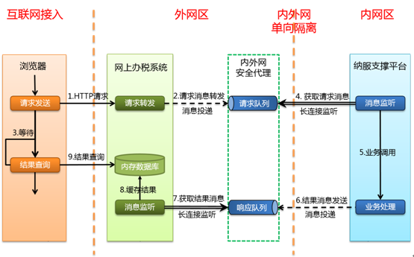
各分层描述说明如下：
（1）浏览器
浏览器负责发送HTTP请求到网上办税系统，同时延时等待进行结果查询，查询成功后在页面进行结果展示与处理。
（2）网上办税系统
网上办税系统负责接受浏览器提交的请求，并将请求通过转换成JMS消息转发到内外网安全代理消息请求队列；同时通过长连接监听内网安全代理响应队列消息，并将接受到的处理结果缓存到内存数据供浏览器结果查询请求进行结果查询。
网上办税系统启动时，网上办税系统消息监听器在内外网安全代理注册响应队列消息监听器，建立响应队列消息监听长连接，实时监听获取响应队列的消息。
（3）内外网安全代理
内外网安全代理作为内外网数据交换的容器部署在外网区，提供外网请求消息和内网响应结果消息存储管理。外网网上办税和内网纳服支撑平台通过消息投递与主动消息监听的方式访问内外网安全代理中的消息队列，实现内外网单向隔离情况下的数据交换。
（4）纳服支撑平台
纳服支撑平台主动监听内外网安全代理请求队列中的请求消息，进行业务调用后将业务处理结果通过消息投递的方式发送到内网安全代理响应队列。
纳服支撑平台启动时，纳服支撑平台消息监听器在内外网安全代理注册请求队列消息监听器，建立请求队列消息监听长连接，实时监听获取请求队列的消息。

3.系统流程说明
下面以提交请求业务例描述纳税服务内网单向隔离业务流程实现：
（1）浏览器发出Ajax请求，网报（或其它）应用接收请求后进行数据封装。
（2）网报应用把封包好的数据放入到内外网安全代理的JMS发送队列。
（3）网报应用对浏览器发出返回信号，并提供一个唯一的请求ID号，浏览器端延时等待。
（4）纳服支撑的JMS监听器从内外网安全代理的JMS发送队列中取得请求数据。
（5）纳服支撑调用处理程序处理用户请求。
（6）纳服支撑处理程序调用前置系统中的核心前置或者个税前置或其它系统处理数据。
（7）纳服支撑处理程序把处理结果返回给内外网安全代理的响应队列。
（8）网报应用的JMS监听器监听内外网安全代理的响应队列，并在消息到来时把响应结果数据暂存到内存数据库。
（9）第4步的延时等待超时后，通过请求ID号向应用请求返回数据。
（10）网报应用从内存数据库检索请求ID号的响应结果。如果结果暂未返回，通知浏览器继续等待。
（11）网报应用把响应结果发回给浏览器。
- 功能介绍

（一）主要特色
金税三期工程纳税服务项目与传统的税务信息化系统相对比有着较为显著的特点，这些特点一方面为本项目带来了重要的变革、价值与成效，另一方面也为本项目带来了相当的挑战与风险。主要有三个特点：
◎ 社会影响面广：纳税服务系统将面向全国纳税人和公众提供服务，用户群体规模大、层次跨度大，因而其需求、使用环境和状态更难以被良好满足；由于纳税服务项目所提供服务与企业正常生产经营密切相关，良好的服务内容与方式能大大降低纳税人的办税成本，同时任何一个看似微小的系统问题都有可能上升为全国性的公共影响；
◎ 项目环境复杂：纳税服务系统承担着税局信息系统、税务干部与纳税人、办税系统之间沟通和协作的唯一桥梁;横向涉及到多个信息系统的集成与对接，纵向涉及到总局、省局等多级单位的整合与衔接；如何在控制复杂环境所带来风险的同时，有效融合各系统能力与发挥各级服务力量，为纳税人提供组合优化的服务内容与体验，是重要机遇与挑战；
◎ 平台度要求高：纳税服务系统不仅仅是一个应用系统，还承担着业务、技术规范化与开放化的职责；纳税服务系统是全国集中规划建设和部署，但中国幅员辽阔地方差异难以忽视，其业务上也必然存在地方性的特色需求；只有规范和开放的平台，才能良好的适应特色需求和衔接遗留系统，实现纳服信息化的可持续发展。
以项目的目标与建设内容为基础，以项目建设特点为着手点，金税三期纳税服务的主要创新点和亮点如下：

1.国地税全业务，业务和技术标准化
纳税服务系统提供国地税依申请类的全业务覆盖，将多个不同的办事系统差异借助内部信息化手段予以屏蔽，纳税人不再需要使用多个办税系统才能完成各类涉税事项的申办，甚至部分业务不得不到门前大厅进行办理的情况；降低纳税人使用复杂度的同时，提升纳税人办事效率。
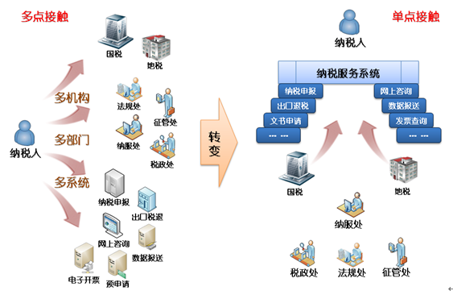
纳税服务项目还承担纳税服务总集成的职责，在基于国地税全业务覆盖的基础上，将对公共服务所涉及的业务和技术进行标准化，提供开放的第三方申报软件接入服务，允许各省局和各厂商提供更多更好的办税渠道和办税终端，以标准的业务规范和技术要求接入到纳税服务系统中。让纳税人能够更好的选择和享受各类办税渠道和办税手段，也让纳税服务系统更具可持续发展的生命力。

2.以“云＋端”的理念清晰化业务边界提升纳税人体验
传统的Web模型下，纳税人完成各类涉税事项填报提请的过程会需要与税局服务器发生大量交互，在此过程中税局服务器承担了各类税款计算、校验、处理和保存，纳税人必须等到服务器全部处理完成并返回结果后，才能继续进行下一步的操作；期间如果发现数据错误等问题，还需要重复该过程。而在此过程中，一方面税局端承担了大量提请的职责，另一方面也因为任务繁重而降低了处理效率和增加了响应时间。
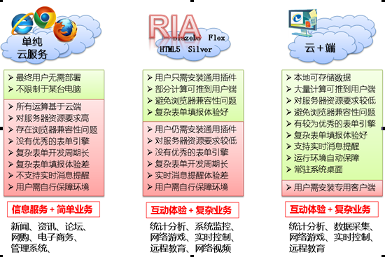
从“云＋端”的理念出发，税局实际上就是提供纳税服务的云，而纳税人则是享用该服务的端；映射到业务处理流程中，纳税人端需要负责填报数据并确保数据的真实性和有效性，税局云则负责提供对纳税人所提交数据的存取和维护。
由此纳税服务系统在设计中，将业务表单的展现、计算过程推到了纳税人端（浏览器或客户端）：纳税人端在启动后，从税局云下载业务表单模板和所需的期初数及核定数；纳税人在填写过程中，端可以提供简易的计算和校验；纳税人提交表单时，端将数据打包为XML凭证，并加以证书签名以保证数据真实性，然后提交给税局云；税局云（纳税服务系统）则将所得到的XML凭证和签名进行记录后即转交给征管系统。
整个过程中，税局云只需要提供表单模板、期初数的下载和最终申报XML凭证的保存，有效降低了税局服务器的压力；另一方面，端借助所下载的期初数、核定等信息为纳税人提供了简易的实时计算和实时校验，还可以提供配套的指南和帮助，也有效提升了纳税人的使用体验。

3.电子化办税与多渠道服务融合提升服务体验
传统的大厅业务办理模式，虽然存在手工效率问题，但却有着面对面实时沟通的优势，能够为需要指导或帮助的纳税人提供即时的服务支持。而电子化的办税模式下，虽然提升了办事效率，但对于需要指导或帮助的纳税人而言，却往往不能非常方便的获取配套服务支持。
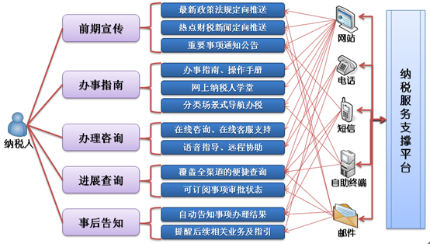
由此纳税服务项目将电子化办税与多渠道服务进行融合，对纳税人在各业务环节中的行为和意图进行分析，通过组合创新的方式提升服务体验：
（1）事前：为纳税人提供待办事项和重要信息的提醒，并对所有事项提供的办税指南和流程说明，主动告知与纳税人相关的业务规程变化；帮助纳税人快速熟悉业务的同时，降低纳税人对咨询服务的需求量；
（2）事中：为纳税人提供同类事项的热点问题和最新相关法规，填表过程中提供可以针对到每个单元格的填表说明和填表样例，对可能存在错误的数据进行提醒，最后还可对确实需要实时帮助的纳税人提供在线咨询的服务；
（3）事后：为纳税人提供多种渠道的事项办理状态的提醒，让纳税人及时掌握事项进展状态；并对已经办结的事项，智能提示其关联业务或后续流程，实现电子导税员的效果。
通过对业务与服务的融合，解决了传统纳税服务建设中，办税业务与纳税服务相互割裂的局面，组合创新提升服务体验。

4.实现以纳税人为中心信息服务与主动服务
纳税服务项目通过对纳税人进行分类并针对性分析其办税意图，实现了信息、服务以纳税人为中心的组织模型，不再简单将所有办税功能、纳税服务罗列给纳税人；而是有针对性的将纳税人所需要的服务和所关注的信息推送到纳税人的办税桌面上；并为纳税人提供面向自身的全方位涉税信息查询服务。
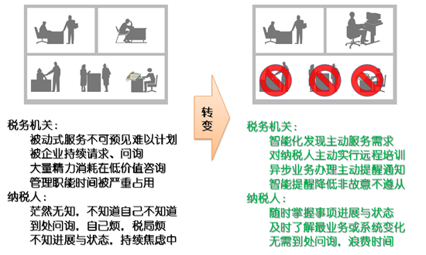
如上述需求都直接以访问征管业务系统的方式来实现，一方面会对业务系统带来大量的访问压力，系统总体可用性风险较高；另一方面对于主动服务类的内容则难以提供，即便通过轮询等方式实现，也面临时效性很差的问题。
为了实现上述目标，纳税服务系统需要从各征管系统通过复制的方式获取主数据和业务办理数据，然后以这些数据为基础，建立以纳税人为中心的服务帐户数据模型。有了服务帐户数据模型，可以针对每个纳税人进行准确的分类，从而实现功能与信息的定向匹配；其次，还可以实时感知纳税人的状态变化，然后结合多渠道推送的能力对纳税人提供主动服务；最后，服务帐户数据模型还可以良好高效地满足纳税人对自身涉税信息的查询诉求。

5.建立立体化权益保护机制
纳税人权益保护是纳税服务工作的重要组成部分，为了做好这项工作，纳税服务项目提供了技术层面的保障机制。前端可支持多种电子化维权渠道的统一接入，后端可供税务干部进行多种权益保护流程配置，并实现逐级监督管理机制。
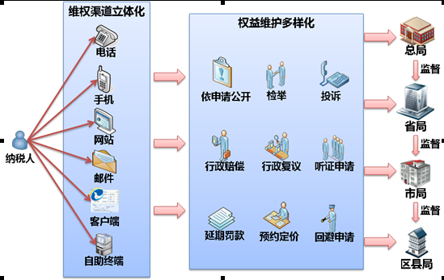

6.多级可扩展平台，统一规划、两级部署、分级运维
纳税服务系统是全国集中规划和建设，能有效的规范业务流程和服务内容，但中国幅员辽阔地方差异难以忽视，其业务上也必然存在地方性的特色需求；此外，各地城市经济建设与发展的背景差异也必然会导致其在业务规则、流程等要求上的差异性。
因此纳税服务系统从设计上就以多级可扩展平台为目标，支持两级部署、分级运维。总局所部署的纳税服务系统，负责为总局所建设各类渠道应用（网上办税、呼叫中心等）承担了总局标准化服务的实现，并为各省所部署的纳税服务系统提供服务接口和数据分发的支持。而省局所部署的纳税服务系统则面向省局所建设或遗留的各类渠道应用（自助办税终端等）提供标准化的服务接口。
省局纳税服务系统一方面承担了纳税服务业务统一集成接入的角色，另一方面也承担了省局个性化服务集成开发平台的角色。省局的特色渠道应用，负责与纳税人进行交互，将纳税人的请求转为标准协议来调用纳税服务系统。纳税服务系统根据业务种类来进行路由，属于总局统一业务则转由总局纳税服务系统；属于个性业务则由省局纳税服务系统自行处理；属于其它遗留业务系统则转发遗留业务系统进行处理。整个处理过程对各渠道应用保持透明，在保证总局统一规划建设的基础上，充分考虑了地方特色的发挥空间，实现两级部署、分级运维。

7.内外网单向隔离安全体系下保证系统效率
安全规划上提出了内外网单向隔离的安全体系要求，即：内网可以访问外网，而外网绝不允许访问内网。在这种模式下，传统的受理业务会因为数据无法从外网提交给内网而受到较大制约，从而影响系统效率，降低纳税人的办税体验。
为此，纳税服务项目组以“业务上实时，技术上异步”为指导思想，在设计上采用消息模型对系统进行解耦，开发了渠道安全接入平台，并分为内网端和外网端。外网端负责为各渠道应用提供直接的服务接口调用，并负责将内网的处理结果实时送达给各渠道应用；内网端通过消息监听的方式，主动连接到外网端监听来自于渠道的服务请求，并将请求转交给纳税服务系统进行处理，然后再将处理结果发回给外网端。
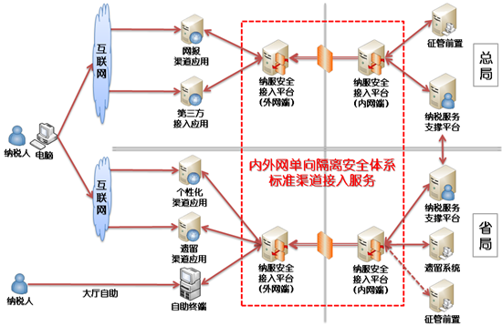
通过这种模型，在内外网单向隔离的安全体系下，为总局和省局两个层面，向外网渠道应用和内网的纳税服务系统提供了一种高效的安全接入平台。在后续纳税服务系统推广过程中，省局遗留渠道应用只需要接入“渠道安全接入平台”，即可在保障内外网单向隔离的安全体系下，享受高效的服务接入。

（二）功能概况
根据纳税服务项目业务组发布的业务需求，纳税服务项目的需求主要包括两大部分：一部分是涉税业务办理部分，包括1304项底层业务，478个业务表单，147个业务流程，覆盖了登记、发票、优惠、认定、证明、申报、征收、评估、稽查、法制10个业务域；一部分是纳税服务自有业务，包括37项底层业务、91个业务表单、27个业务流程，覆盖了咨询服务、投诉检举、提示提醒、通知通告、预约服务、评价调查、纳税人学校、办税指南、办税地图等功能模块。
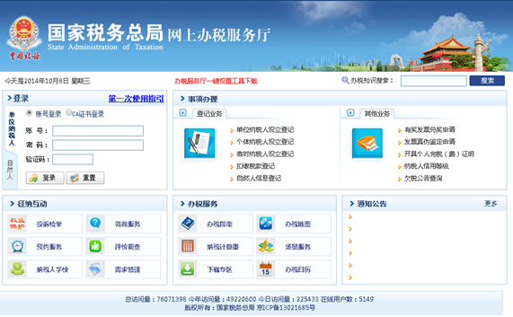
图：网上办税服务厅--登录页

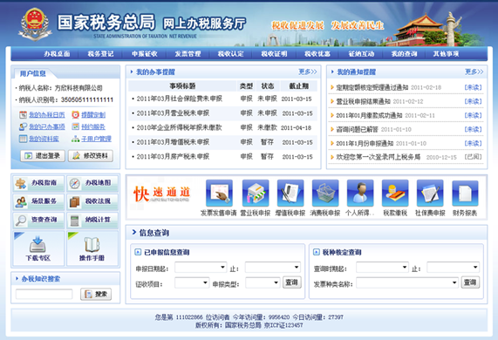
图：网上办税服务厅--办税桌面

1.涉税业务办理功能范围
涉税业务办理部分，包括1304项底层业务，478个业务表单，147个业务流程，覆盖了登记、发票、优惠、认定、证明、申报、征收、评估、稽查、法制10个业务域。
（1）申报域功能范围
申报域共包含 160 项底层业务，按其业务的范畴和自身的特点分为税费申报、出口退税申报、辅助信息采集。税费申报又可细分为一般申报、特殊申报和社保费申报。
一般申报主要包括了增值税、企业所得税、营业税、消费税、土地增值税、房产税、车船税、印花税、烟叶税、耕地占用税、契税、矿区使用费、通用申报、城市维护建设税、教育费附加、文化事业建设费、扣缴企业所得税、扣缴个人所得税、个人所得税自行申报、委托代征、代扣代缴等业务。
特殊申报主要包括了定期定额户分月汇总申报、土地增值税清算申报、简易申报、车辆购置税申报、通用申报等业务。
社保费申报主要包括单位社会保险费日常申报、社会保险费结算申报、灵活就业人员社会保险费日常申报等业务。
出口退税申报主要包括了出口退税预审核、出口货物免退税申报、免抵退税申报等业务。
辅助信息采集主要包括财务报表报送（企业会计准则、行业会计制度、企业会计制度、小企业会计制度、事业单位会计制度等）、税收资料调查企业数据采集、企业集团数据采集、重点税源监控企业数据采集等业务。
（2）征收域功能范围
征收域主要包括了征收缴款、员工社会保险费清缴、企业所得税核定申请、印花税核定申请、其他税种核定申请、延期缴纳税款申请等业务功能。
（3）登记域功能范围
登记域主要包括了单位纳税人税务登记、个体经营纳税人税务登记、临时税务登记纳税人税务登记、变更税务登记、停业登记、注销税务登记、中国大陆公民（包括华侨）基础信息登记、外籍人员基础信息登记、变更自然人信息登记、员工社会保险费缴费登记、变更社会保险费登记、注销社会保险费登记、建筑业工程项目情况登记、不动产项目情况登记等业务。
（4）发票域功能范围
发票域主要包括了发票票种核定、发票领购申请、发票代开作废申请、发票验（交）旧、发票真伪鉴定、开具红字增值税专用发票申请、发票存根联数据采集、发票抵扣联数据采集、发票防伪用品领购申请、代开发票缴纳税款申报单、印制有本单位名称发票申请、防伪税控企业最高开票限额申请、印花税票代售申请等业务。
（5）优惠域功能范围
优惠域主要包括了减免税申请、减免税备案、企业所得税税前扣除备案申请、个人所得税税前扣除申请、车辆购置税免（减）税申请、出口合同备案、固定资产加速折旧申请、纳税人放弃免税权备案等业务。
（6）认定域功能范围
认定域主要包括了纳税申报方式申请及变更、增值税一般纳税人申请认定、不认定增值税一般纳税人申请、一般纳税人简易办法征收认定申请、汇总纳税认定申请、出口退（免）税资格认定申请、境外旅客购物离境退税代理机构认定申请、出口退（免）税认定变更申请、出口退（免）税认定注销申请、货物运输业自开票纳税人资格认定、货物运输业代开票中介机构资格认定、印花税汇总缴纳认定、小型微利企业认定等业务。
（7）证明域功能范围
证明域主要包括了开具个人完税（费）证明、中国税收居民身份证明、外出经营证明申请、外出经营证明核销、代理出口货物证明、代理进口货物证明、出口货物未退税证明、资源税管理证明等业务。
（8）评估域功能范围
评估域主要包括了预备会谈、正式申请、预约定价安排申请续签接收登记、转让定价调查延期提供相关资料申请登记、预约定价安排正式申请延期报送、延期报告预约定价安排实质性变化情况登记、预约定价安排谈签（执行）暂停、终止登记等业务。
（9）稽查域功能范围
稽查域主要包括了税收违法行为检举、检举纳税人税收违法行为奖励申请等业务。
（10）法制域功能范围
法制域主要包括了税务行政赔偿、撤回赔偿申请、税务行政补偿、税务行政复议、复议申请撤回、复议听证（依申请）、停止行政行为处理（依申请）、延（分）期缴纳罚款申请、申请税务人员回避处理等业务。

2.纳服自有业务功能范围
纳税服务自有业务，包括37项底层业务、91个业务表单、27个业务流程，覆盖了咨询服务、投诉检举、提示提醒、通知通告、预约服务、评价调查、纳税人学校、办税指南、办税地图等功能模块。
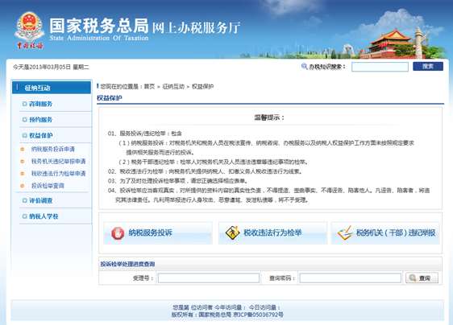
图：自有业务办理类界面

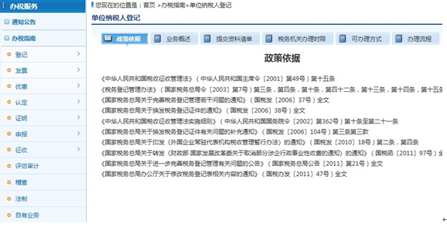
图：办税服务指南类界面

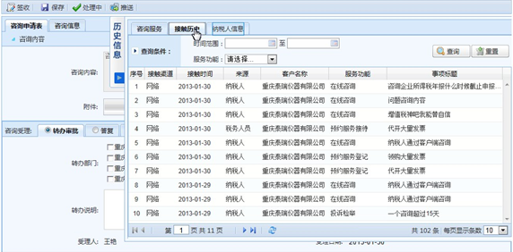
图：服务支撑管理类界面
- 金税三期工程纳税服务项目性能测试情况
中国软件测评中心受国家税务总局委托对金税三期工程纳税服务项目进行性能综合评测，并在2013年11月出具测试报告，因完整报告内容过多，以下是摘选部分内容。

（一）测试环境
测试环境服务器相关部署逻辑示意图如下：
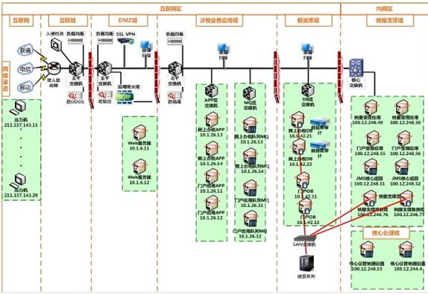
图：性能测试环境逻辑部署示意图
其中应用服务器均为Dell M910刀片服务器，配置为 Intel Xeon E7 4820 2.00GHz×4，内存256GB，双机配置；数据库服务器均为IBM P780，Power7 38GHz×4，双机配置。
共用：Web前置机 2×刀片服务器；纳服支撑数据库 2×P780；
办税相关：应用服务器 4×刀片服务器；数据库 2×P780；
非税相关：应用服务器 4×刀片服务器；数据库 2×P780；
压力测试客户机10台。网络带宽为1000Mbps。
*注：当时总局生产环境设备配置是性能测试环境的4倍多。

（二）性能测试
涉税类业务的性能测试全部基于两种模式进行对比测试：
- 基于核心征管的联调测试环境，即需依赖并等待征管系统处理返回；
- 基于模拟器的模拟环境，即采用了固定延时（sleep）的静态测试桩来模拟（替代）核心征管系统的处理过程。

1.自有业务（纳服类业务，可完全独立处理，无需依赖征管系统）
咨询服务  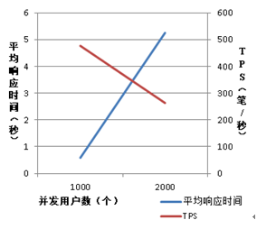 | 通知通告  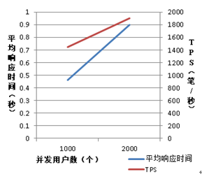
“咨询服务”案例进行了1轮测试。测试中执行1000、2000用户压力测试，“提交”操作的平均响应时间分别为0.595、5.24秒，TPS分别为478、264笔/秒，测试过程中系统服务器资源使用正常。
“通知通告”案例进行了1轮测试。测试中执行1000、2000用户并发压力测试，“查看”操作的平均响应时间分别为0.462、0.9秒，TPS分别为1447、1897笔/秒，测试过程中系统服务器资源使用正常。

2.增值税一般纳税人申报
平均响应时间（秒）  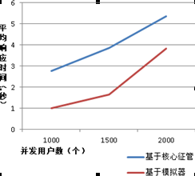 | TPS（笔/秒）  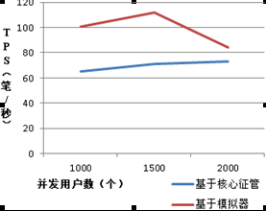

 | 平均响应时间（秒） |  |  | TPS（笔/秒）
并发数 | 1000 | 1500 | 2000 | 1000 | 1500 | 2000
基于征管 | 2.765 | 3.868 | 5.360 | 65 | 71 | 73
基于模拟器 | 0.992 | 1.644 | 3.833 | 101 | 112 | 84
根据基于征管的测试结果，对于增值税一般纳税人申报在高峰期：
◎ 1000并发压力下，每小时可申报23.4万笔，每天则可申报187.2万笔；
◎ 2000并发压力下，每小时可申报26.3万笔，每天则可申报210.2万笔。

3.扣缴个人所得税申报
平均响应时间（秒）  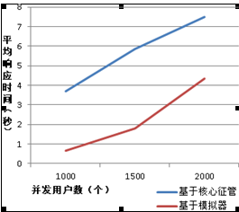 | TPS（笔/秒）  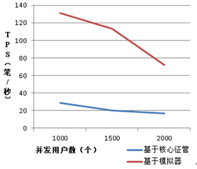

 | 平均响应时间（秒） |  |  | TPS（笔/秒）
并发数 | 1000 | 1500 | 2000 | 1000 | 1500 | 2000
基于征管 | 3.708 | 5.877 | 7.482 | 29 | 20 | 17
基于模拟器 | 0.672 | 1.791 | 4.352 | 131 | 113 | 72
根据基于征管的测试结果，对于扣缴个人所得税申报在高峰期：
◎ 1000并发压力下，每小时可申报10.4万笔，每天则可申报83.5万笔；
◎ 2000并发压力下，每小时可申报6.12万笔，每天则可申报49.0万笔。

（三）测试结论
纳税服务系统可靠性、可扩展性、应用安全性等各项测试过程中的综合表现满足《纳税服务系统第三方测试方案》的测试要求。
建议进一步提高增值税一般纳税人申报、通用申报等申报业务的性能表现；完善居民企业（查账征收）企业所得税月（季）度申报的并发处理性能，提高交易成功率。

